Δημιουργία διαδραστικής αφίσας με το εργαλείο Glogster

- Δημιουργία λογαριασμού στο http://edu.glogster.com/
  - Log in
  - Sign-in with Google
  - Personal
  - Complete your registration
- Βασικές ρυθμίσεις προφίλ
- Create – new glogster (κενό ή από πρότυπο – κατηγορίες)
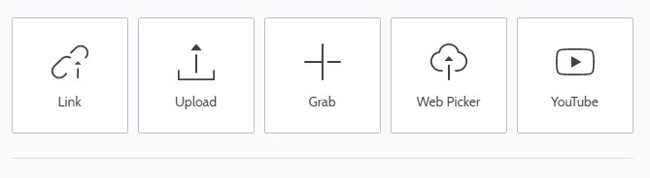
- Εισαγωγή αντικειμένων – Εντολή Add

Εισαγωγή βίντεο από YouTube

Χρήση κάμερας για εισαγωγή εικόνας και βίντεο
Εισαγωγή συνδέσμου
Χρήση μηχανών αναζήτησης για εικόνες (π.χ. Google)
Ανέβασμα αρχείων (όχι εισαγωγή στο περιβάλλον εργασίας)

- Εισαγωγή αντικειμένων - Εργαλειοθήκη
Εισαγωγή δικών μας αρχείων π.χ. pdf που έχουμε ανεβάσει με την εντολή Add (σημείο 4 πιο πάνω)
Εισαγωγή γραφικών χωρισμένα σε κατηγορίες
Εισαγωγή δικών μας αρχείων βίντεο που έχουμε ανεβάσει με την εντολή Add (σημείο 4 πιο πάνω)
Φόντο περιβάλλοντος εργασίας με δική μας εικόνα
Εισαγωγή δικών μας εικόνων που έχουμε ανεβάσει με την εντολή Add (σημείο 4 πιο πάνω)
Εισαγωγή κειμένου με γραφικά χωρισμένα σε κατηγορίες
Εισαγωγή δικών μας αρχείων ήχου που έχουμε ανεβάσει με την εντολή Add (σημείο 4 πιο πάνω)

- Διαμοιρασμός (share) της αφίσας
  - Dashboard
  - Κλικ στην αφίσα που θέλουμε να διαμοιραστούμε
  - Αντιγράφουμε τη διεύθυνση (URL) όπως φαίνεται πιο κάτω

  - Στέλνουμε τη διεύθυνση URL με email ή βάζουμε link για αυτήν σε κάποια εργασία μας (π.χ. ιστοσελίδα, powerpoint κλπ)

- Έτοιμες αφίσες για προβολή ή επεξεργασία
- Glogpedia

Αντρέας Ξενοφώντος – Μίλτος Μιλτιάδους
Εκπαιδευτές ΚΕΣΕΑ-ΤΠΕ
Σεμινάρια Εργαστηριακής μορφής ΚΕΣΕΑ-ΤΠΕ 2017-2018
www.kesea-tpe.org

